Особенности питания при сидячем образе жизни
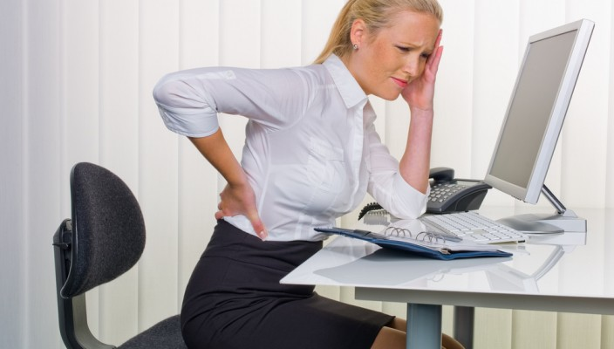
Сидячий образ жизни — бич нашего времени. Главные «побочные эффекты» сидячего образа жизни: лишние килограммы, мышечная слабость, заболевания опорно-двигательного аппарата, сердечно-сосудистой системы и желудочно-кишечного тракта. Когда мы сидим за столом, на позвоночник оказывается давление в 2 раза больше, чем когда мы стоим и в 8 раз больше, чем когда лежим. Основная нагрузка идёт на шейный и поясничный отделы позвоночника. Как следствие кровь слабо поступает в мозг, начинаются головные боли, ухудшается зрение. От позвоночника напрямую зависит работа остальных органов. Позвоночник, деформируясь, давит на весь пищеварительный тракт, моторика кишечника значительно замедляется. Процесс переваривания пищи, даже если мы выстроили идеальный рацион, серьезно осложняется. Усугубляется дело сдавливанием легких, а это препятствует нормальному обогащению организма кислородом, замедляются процессы окисления, калории сжигаются медленнее. В сидячем положении сосуды пережимаются, кровь в ногах очень плохо циркулирует, ей просто некуда поступать. Всё это является одной из причин варикозного расширения вен нижних конечностей и малого таза.
Чтобы быть здоровым, не набирать вес и не получить букет офисных болезней, связанных со стрессом и сидячим образом жизни, следует принимать меры. Первая и главная — правильно питаться!

Питание при сидячем образе жизни
Для начала пересмотрите свой распорядок дня. Чаще всего работники умственного и «бумажного» труда совершают в питании типовые ошибки: не завтракают дома, на работе толком не обедают, предпочитая «перекусы», вообще не едят или впадают в другую крайность — переедания. Малоподвижный образ жизни обязывает следить за калорийностью и общей сбалансированностью рациона. Завтрак должен составлять по калорийности около четверти суточной нормы, то есть, требуется плотно подкрепиться перед выходом из дома. Многие не успевают или просто еще не хочется. Второй момент - это перекусы. Традиционная диета для людей с сидячей работой — бутерброды либо что-то сладенькое, априори не приносящее пользы фигуре. Основу рациона должны составлять злаки, овощи, фрукты и зелень, так как именно они дают наибольшее количество полезных веществ. Все эти продукты содержат клетчатку, которая замедляет всасывание из крови сахара, способствует понижению уровня холестерина и выводу токсинов, улучшает прохождение пищи по кишечнику.
В рационе «сидячих» специалистов в достаточном количестве обязательно должны присутствовать белки, ведь из них строятся главные элементы иммунной системы. Находясь в «тепличных» условиях, офисные работники теряют способности самозакаливания, отсюда и снижение защитных сил организма. Белки в этой ситуации просто незаменимы.
Многие с сомнением относятся к жирам: мол, от них излишки веса, холестерин и прочие проблемы. Это распространенная точка зрения, но неверная. Жиры важны для работы нервной системы, состояния кожи, для четкого функционирования других органов и систем. Лучше отдать предпочтение растительным жирам и в дневное время суток.
Для мозга нужна глюкоза, это знают все. Но только какая? Та, что поглощается нами в виде конфет или тортиков — это легкие углеводы. Быстро всасываются в кровь, дают резкие скачки содержания сахара, а это уже опасность диабета. А вот сложные углеводы, содержащиеся в крупах, крупнозерновом хлебе, фруктах, меде, орехах и других полезных продуктах, раскладываются на составляющие элементы медленно. Мозг подпитывается глюкозой постепенно, поддерживая силы и давая энергию мыслительной деятельности. Для сидячего образа жизни это особенно важно.
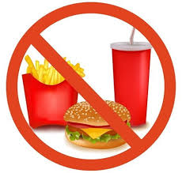
В обязательном порядке убираем со стола все, что описывается термином «фаст-фуд». Исключите из своего питания любые продукты, которые содержат транс-жиры, ароматизаторы, эмульгаторы, не пейте сильногазированные напитки, умерьте потребление высококалорийных продуктов (выпечка, копчености, сладости, маринады). Пейте побольше воды. Пить необходимо либо за полчаса до еды, либо не ранее чем по прошествии 30-60 минут после, чтобы вода не разбавила желудочный сок, помешав успешному усвоению пищи.
Оставаться здоровым можно и в случае соблюдения сидячего образа жизни, но для этого необходимо приложить больше усилий и постоянно следить за своим питанием. Какие бы рекомендации Вы не приняли во внимание, в любом случае слушайте свой организм. Даже если Вам решительно не хочется следовать каким бы то ни было рекомендациям, попытайтесь не покупать «фаст-фуд» и обходите стороной рестораны «быстрого питания». Ваш организм Вам только спасибо скажет! Питайтесь правильно и будьте здоровы!

